课程编号 1800440059
得分 | 教师签名 | 批改日期
深 圳 大 学 实 验 报 告

课程名称： 大学物理实验（一）
实验名称： 杨氏模量的测量
学 院： 机电与控制工程学院
指导教师： 庞栋文
报告人： 庞栋文 组号： 7
学号 2020111058 实验地点 209
实验时间： 2021 年 6 月 3 日
提交时间： 2021.6.10

一、实验目的
杨氏模量是物体受到的应力和应变的比值，是描述金属材料抵抗形变能力的物理量。杨氏模量越大，越不容易发生形变。本实验采用拉伸法测量金属丝的杨氏模量，要求我们了解材料的杨氏模量的概念和测量方法 学习用光杠杆放大法测量长度的微小变化，学习望远
镜的调节技巧，学会用逐差法处理数据 本实验还要求进行不确定度评估，训练对不确定度的评
估能力，同时通过不确定度评估，深刻理解仪器选择要遵循的一条原则--误差均等分配原则
本实验用到的光杠杆放大法和逐差法是实验中常用的实验方法和数据处理方法，在很多实验设计中都可以得到应用。
本实验包含着丰富的实验创新，是涉及力学、光学、材料等几方面知识的综合性实验本实验着重培养和提高实验者的实验作图、作表与数据处理能力。
二、实验原理
1.杨氏模量
假设长为L、横截面积为S的均匀金属丝 在受到沿长度方向的外力F作用下伸长△L
(1) 叫做应力，其物理意义是横截面积为S的物体受到外力F的作用并处于平衡状态时，物体内部单位面积上引起的内力。
(2) 叫做轴向应变，其物理意义是单 单位长度上的伸长量，表征物体受外力作用
时产生变化大小的物理量。
实验表明，在弹性限度内，应力和应变成正比，比例系数称为杨氏模量(用E表示)，即
（2-1）
由式(2-1)可得杨氏模量的测量公式为
（2-2）
在式(2-2)中，F、S和L都比较容易测量，而钢丝的伸长量是个微小变量，本实验中采用
光杠杆放大系统测量微小伸长量。

2.光杠杆放大原理
光杠杆放大原理
使用时，光杠杆的后脚士放在与金属丝相连的框架上，前脚f2、f3放在载物平台的固定槽里面，f1、f2、f3维持在同一水平面上。镜尺组距离平面镜约为D，望远镜水平对准平面镜，从望远镜中可以看到竖尺由平面镜反射的像。望远镜中有细叉丝(一条竖线，若干条横线)，选最长的横线为标准观察刻度进行读数
当金属丝受力伸长ΔL时，光杠杆的后脚f1也随之下沉。前脚f2、f3保持不变，于是以f1为轴，以b为半径旋转一个角度，这时候平面镜也同样旋转θ角。
在θ比较小(即ΔL<<b)时，有 ΔL/b=tanθ≈θ

若望远镜中的叉丝原来对准竖尺上的刻度为r0，平面镜转动后，根据光反射定律，镜面旋转θ角，反射光线旋转2θ角。这时叉丝对准的新刻度为n，令l=|r1=r0|。，则有
l/D=tan2θ，当tan2θ很小时，有
（2-4）

将式(2-4)代人式(2-3)，可以得到AL 的测量公式为
(2-5)
由此可见，光杠杆的作用在于将微小的伸长量ΔL放大为竖尺的位移l，通过1、D、b
这些容易测量准确的量间接地测量 ΔL。其中， 称为光杠杆的放大倍数。将式
(2-5)代人式(2-2)并利用。 (d 是金属丝的直径)，有
(2-6)

由上面的推导可以得知，式(2-6)成立的条件包括:(1)金属线的伸长量不超过金属丝的弹性限度;(2)金属丝的伸长量很小，保证转过的角度0<=5°，tanθ≈θ才能进行近似计算。
三、实验仪器：
1.仪器：千分尺、卡尺、砝码、标尺、钢卷尺
2.仪器调节：
(1)调节杨氏模量实验仪使支架垂直，调节载物平台的水平，使金属框架与杨氏模量测定仪支架无接触摩擦，保证金属丝竖直。
(2)调节光杠杆和镜尺组:要求光杠杆的三个脚f、f、在同一水平面，同时，使平面镜镜面竖直放置，垂直于光路，镜尺组的标尺竖直放置。调节望远镜物镜与平面镜等高。望远镜水平对准平面镜。
(3)沿望远镜外测边缘观察平面镜中能否观察到标尺的像，如果没有就上下左右移动望远镜，使瞄准星、凹口、标尺的像在同一直线上，直到看到标尺的像为止。
(4)旋动望远镜的目镜，使能清晰地从目镜看到望远镜的叉丝，再转动聚焦手轮，看清标尺的像，并且使落在叉丝上最长横线的标尺刻度的像，恰与望远镜在同一高度。然后就可以加砝码，观测伸长量的变化。
四、实验内容：
1.测量钢丝的伸长量
实验要求如下:
- 记下r，然后在砝码盘逐次增加360g的砝码，同时记录在望远镜中叉丝对应的刻度r共加7个砝码，然后将砝码逐渐去掉(每次减轻360g)，记录对应的读数，取两组对应数据的平均值得到

测量中应随时注意判断数据，以便及时发现问题、改进操作，可以根据待测量是否遵从公式的规律和多次测量是否重复来判断是否合理。
(2)采用逐差法计算标尺刻度的变化量l:每间隔4个砝码的重力去计算长度变化l，然后求平均值，计算方法如下
（2-8）
(2-9)
2.测量钢丝的直径d
实验要求:自行设计表格，用千分尺测量以下数据。(1)测量千分尺零点读数，测量次数为1次;(2)测量钢丝的直径，测量次数不少于5次。
测量直径时应测量金属丝原长之外的部分，避免对金属丝造成损害
3.测量光杠杆常数b
实验要求:用卡尺测量光杠杆常数b，测量次数为1次。
测量b时，将光杠杆的三个脚印在白纸上，得到f、f、f的三个印痕，用铅笔画出到f与f两点连线的垂线，则f到垂直点的距离就是b。
4用卷尺测量金属丝的长度L和平面镜到竖尺之间的距离D
金属丝的原长L是指它被夹住的两点的距离。注意事项如下:
- 为了避免金属丝弯曲，可在测量前在砝码钩上加上一个砝码(不计读数)。
(2)将光杠杆和镜尺组调整好，整个实验过程防止光杠杆的前后脚和望远镜的位置有任何变化，尤其是加减砝码时要格外小心，轻拿轻放。压桌子会导致光杠杆位置下移，导致叉丝刻度发生变化，因此实验过程中不要压桌子。
(3)使用望远镜读数注意避免视差，即当视线上下移动时，所看到的标尺刻度像与又丝之间没有相对移动。如果有视差，调整好望远镜的聚焦。
(4)注意维护金属丝的垂直状态。要在金属丝两端夹点外测量直径，避免伸长部分扭折

五、数据记录

姓名：庞栋文 组号：06
1.金属丝长度L=46cm 钢卷尺误差：±1mm
光杠杆与标尺的距离D=197cm
光杠杆常数b=6.540cm 卡尺的仪器误差：±0.02mm
砝码质量：1kg/1个砝码 误差:1g/1个砝码
标尺的仪器误差：±0.5mm
2、千分尺的零值误差： -0.030 mm 千分尺的仪器误差： 0.004mm
次数 | 1 | 2 | 3 | 4 | 5 | 平均值 | 修正值
 | 0.585 | 0.571 | 0.552 | 0.581 | 0.579 | 0.573 | 0.603
3、钢丝长度变化记录
I | F（g） | (cm) | 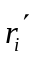(cm) | 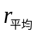
1 | 0 | -3.03 | -2.73 | -2.88
2 | 1 | -1.17 | -1.41 | -1.29
3 | 2 | 0.06 | 0.63 | 0.345
4 | 3 | 1.12 | 1.52 | 1.32
5 | 4 | 2.61 | 2.31 | 2.46
6 | 5 | 2.88 | 2.67 | 2.775
7 | 6 | 3.41 | 3.38 | 3.395
8 | 7 | 4.22 | 4.01 | 4.115
用逐差法计算每增加4个砝码钢丝伸长量
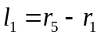 ， 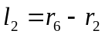， 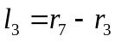， 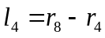
 | 1 | 2 | 3 | 4 | 平均
 | 5.34 | 4.065 | 3.05 | 1.475 | 3.48

六、数据处理

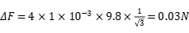
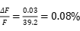
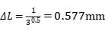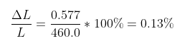
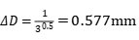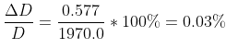
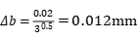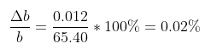
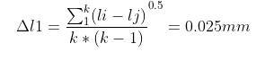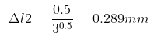
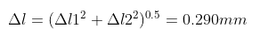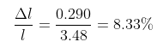
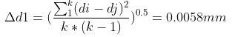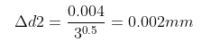
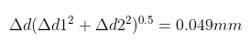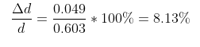

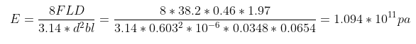
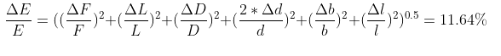
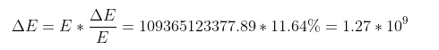
故杨氏模量为：E=(1.094±0.127）*pa

七、结果陈述
1.杨氏模量的值为：E=(1.094±0.127）*pa
2：相对不确定度：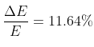

八、实验总结
相对不确定较大，原因是在实验过程读数不够精细，本来不算大的误差在不断的滚雪球中越来越大，最后导致相对不确定度越来越大直到最后的11.64% 。不过这次实验同时让我们更熟练的使用测量工具，怎样测量，估读多少位；培养的动手能力，教会我们一种处理数据的技巧—逐差法，了解了光杠杆的基本原理，和调节望远镜的技巧，还有A B 类不确定度的定义与算法，以及对实验过程中容易出现误差的地方进行的了解，以及用多次测量计算去平均减小误差......

九：思考题
1：各种不同长度用不同仪器测定，如何选择仪器？
答：首先考虑量程。其次考虑精度。若要求不高（精确到0.1cm）用米尺，要求高（0.001cm）则需用游标卡尺或螺旋测微器

2：本实验中哪一个量的测量误差对结果影响最大？试做讨论分析
答：单从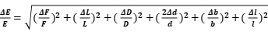可知，只有金属丝直径d前的带有大于一的系数，可认为金属丝的测量误差对结果影响最大。不过大体上各个量的误差对结果的影响相差无几。

